

伏見区羽束師にあるアンティークと雑貨のお店 Princess M Classic（プリンセスエムクラシック）
10月にリニューアルオープンを行うにあたって、現行品家具の割引フェアを行いま～す！
- 家具類はすべて20%（以上）OFF！ WEBで購入された方、持ち帰れない方のために、、
- 運賃を半額負担 致します。 テーブル、チェアーや、タンス、サイドテーブルからライトまで～！
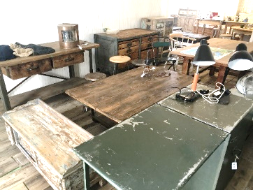
- ９月１日（土）～9月30日（日）！
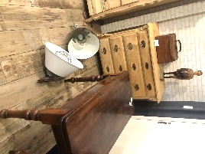
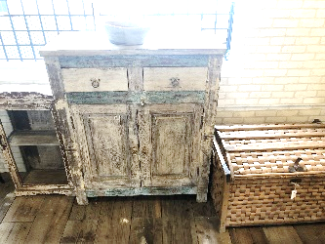
店舗、WEBショップでお待ちしております！

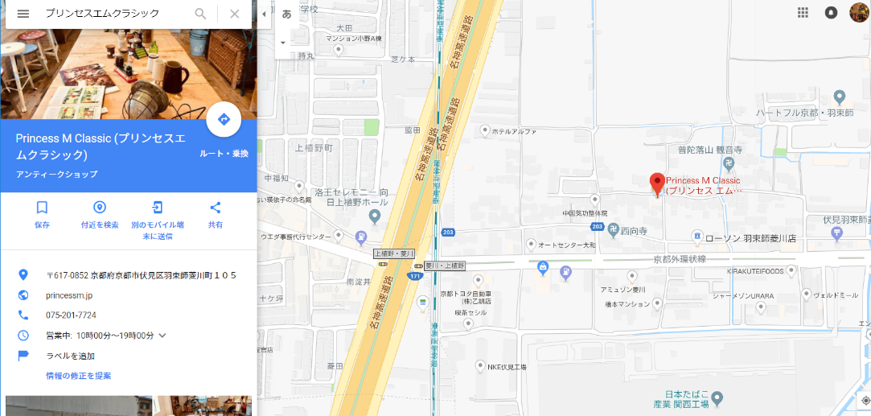

We are HERE!


上植野・菱川交差点

